CAPA

O SIGTUR é um sistema de informação para o gerenciamento de agências de turismo. O sistema faz o gerenciamento de funcionários. O sistema faz o gerenciamento dos clientes, hotéis, destinos turísticos, companhias aéreas, companhias de transporte marítimo (empresas de cruzeiro, empresas de passeio marítimo ou fluvial e empresas de balsa), locadoras de veículos, serviços de transporte terrestre (para traslado) e empresas de passeio turístico. O SIGTUR mantém o cadastro de todos os clientes da agência. Os dados cadastrais podem ser acessados por funcionários da agência, além disso o sistema permite que os funcionários façam o cadastro de novos clientes. O sistema possui a relação dos destinos oferecidos pela agência, e para cada destino, há uma lista de hotéis e pousadas que possuem vínculo com a agência, bem como a classificação desses estabelecimentos. O sistema deve ter acesso à quantidade de vagas disponíveis em cada hotel e pousada, bem como o valor da diária de cada quarto. O sistema possui uma relação de companhias aéreas que operam nos destinos oferecidos pela agência. O sistema possui uma relação de empresas de ônibus que operam entre os locais de origem e destino. O sistema possui uma relação das empresas de cruzeiro que operam entre os locais de origem e destino, ou pelo menos até o local de destino. O sistema possui uma relação de empresas que prestam serviço de traslado entre portos, aeroportos, rodoviárias e hotéis. Para cada destino oferecido pela agência, o sistema possui uma lista de empresas de passeio turístico. O sistema deve receber algumas informações básicas sobre a viagem e com base nelas fornecer uma série de opções. Essas informações básicas devem ser a origem, o destino, a data de ida e de volta, e a partir delas, o sistema vai verificar se é possível realizar a viagem com os parâmetros fornecidos. Caso seja possível, o sistema ainda irá apresentar ao usuário as opções de hotéis, passagens aéreas, serviços de traslado e serviços de passeio, devendo o cliente escolher pelo menos a acomodação e as passagens. Cada viagem cadastrada deve ter os dados sobre origem, destino, hotel, quantidade de hóspedes, quantidade de quartos reservados, bem como o valor da diária para cada quarto, data de ida e data de volta, dados referentes às passagens aéreas, como companhia aérea, data e hora da viagem de ida, e data e hora da viagem de volta. O sistema deve lidar com viagens com múltiplos destinos de visitação, que são cadastrados pelos funcionários responsáveis da agência de turismo, e que serão ofertados como pacotes para os clientes. A partir dos múltiplos destinos previstos para aquele pacote, o sistema deve planejar diversas opções de organização de viagem, contemplando hotéis, meios de transporte, datas e horários, empresas de traslado e de passeio. O sistema deve permitir aos vendedores da agência consultar o destino turístico do cliente, acessar informações dos hotéis e realizar a reserva do(s) quarto(s). O sistema deve fornecer dados das companhias aéreas que operam naquele destino, com os voos disponíveis para o período planejado para a viagem, além de permitir a compra das passagens aéreas. O sistema deve fornecer dados das companhias de navegação (empresas de cruzeiro) que operam naquele destino, com os navios disponíveis para o período planejado para a viagem, além de permitir a compra das passagens. O sistema deve fornecer dados das companhias de transporte rodoviário (empresas de ônibus) que operam naquele destino, com os ônibus disponíveis para o período planejado para a viagem, além de permitir a compra das passagens. O sistema deve fornecer dados das companhias de transporte ferroviário que operam naquele destino, com os trens disponíveis para o período planejado para a viagem, além de permitir a compra das passagens. O sistema deve fornecer detalhes sobre passeios turísticos, incluindo empresa responsável, locais de visitação, valor do serviço, e se há um meio de transporte incluso (ônibus ou barco). Através do sistema, o usuário pode ainda acessar informações de serviços de locação de veículos que estejam vinculados à agência de turismo e que operem na área da viagem, obtendo dados sobre veículos disponíveis para aluguel dentro do período da viagem, bem como os valores de diária para cada veículo, assim como realizar a contratação do aluguel do veículo desejado.
O sistema deve permitir o contrato de seguros de viagem, em que o cliente, através do pagamento das devidas taxas, irá receber um prêmio de seguro em caso de problemas durante a viagem. O sisteme permite contratar serviços de táxi, que podem ter a atribuição de transportar o cliente entre o aeroporto, rodoviária, estação de trem, porto ou qualquer outro hub de transporte e o local de hospedagem, ou ainda para locais de visitação, caso seja de preferência do cliente um meio de locomoção mais individual. Além disso, o sistema permite consultar o transporte público para cada cidade e a aquisição de bilhetes de transporte público, que podem ser comprados para que o cliente se locomova de ônibus, trem, metrô ou outro meio de transporte coletivo. O sistema permite consultar disponibilidade em parques temáticos, parque aquáticos ou outros tipos de estabelecimento semelhante, fornecendo informações sobre atrações presentes no parque, incluindo detalhes sobre o funcionamento, restrições de idade e altura, recomendações aos usuários e se estará disponível durante o período da viagem. Além disso, o sistema deve possibilitar a compra de entradas para o parque, e caso necessário e possível, a de entradas para brinquedos específicos dentro do parque. O sistema deve permitir a operação de serviços cambiais, de modo que o cliente possa trocar seu dinheiro pela moeda dos países que irá visitar.

Requisitos não funcionais:

R1. O SIGTUR deve estar disponível para todas as agências durante as horas normais de trabalho (segunda a sexta-feira, 8h30 às 17h30). Períodos de não operação dentro do horário normal de trabalho não podem exceder cinco segundos em um dia.

R2. O sistema deve ser usado nos computadores das agências.

R3. O sistema deve implementar medidas de privacidade de dados de acordo com a LGPD (Lei geral de proteção de dados).

R4. O sistema deve ter um tempo médio de 1 semana entre falhas.

R5. O sistema não deve levar mais do que 5 minutos para a recuperação de falhas.

R6. O sistema deve levar menos de 10 segundos para realizar uma consulta dos dados.

R7. O sistema deve levar menos de 3 segundos para realizar um cadastro.

R8. O sistema deve funcionar nos sistemas operacionais Windows, Linux e MacOS.

R9. O sistema só pode ser acessado por funcionários da agência, utilizando as credenciais necessárias.

R10. Os usuários devem ser capazes de usar o sistema após 3 horas de treinamento.

R11. Usuários experientes devem cometer até 5 erros por hora de uso do sistema.

Requisitos funcionais

R1. O sistema deve controlar a contratação de viagens.

R2. O sistema deve controlar a contratação de pacotes de viagens.

R3. O sistema deve permitir o cadastro de clientes.

R4. O sistema deve permitir o cadastro de hotéis.

R5. O sistema deve permitir o cadastro de destinos turísticos.

R6. O sistema deve permitir o cadastro de companhias aéreas.

R7. O sistema deve registrar as viagens feitas.

R8. O sistema deve registrar os valores recebidos de cada cliente.

R9. O sistema deve ter o controle de todos os funcionários da agência.

R10. O sistema deve controlar a quantidade de vendas feitas por cada vendedor.

R11. O sistema deve permitir que os funcionários consultem a disponibilidade de quartos em hotéis para as datas desejadas pelos clientes.

R12. O sistema deve calcular automaticamente o valor total de uma viagem com base nos serviços selecionados pelos clientes, incluindo hospedagem, transporte e passeios turísticos.

R13. O sistema deve gerar faturas ou recibos para os clientes após a confirmação da compra de serviços de viagem.

R14. O sistema deve enviar notificações por e-mail aos clientes com os detalhes de sua viagem, incluindo informações sobre reservas de hotéis, passagens aéreas e passeios.

R15. O sistema deve permitir que os funcionários consultem informações sobre empresas de transporte terrestre, como horários de ônibus, disponibilidade de assentos e preços de passagens.

R16. O sistema deve fornecer uma interface para os funcionários registrarem informações sobre viagens com múltiplos destinos, incluindo detalhes de hotéis, transporte e passeios turísticos para cada destino.

R17. O sistema deve permitir que os vendedores façam reservas de quartos de hotel em nome dos clientes, incluindo a seleção de quartos específicos, se disponível.

R18. O sistema deve rastrear as preferências dos clientes, como tipos de quartos de hotel preferidos, companhias aéreas favoritas, etc., para personalizar ofertas futuras.

R19. O sistema deve gerar relatórios de desempenho de vendas, incluindo o número de viagens vendidas, receitas geradas e comissões a serem pagas aos vendedores.

R20. O sistema deve permitir que os funcionários agendem e registrem passeios turísticos para os clientes, incluindo detalhes sobre datas, horários e locais de visitação.

R21. O sistema deve permitir a contratação de seguros de viagem.

R22. O sistema deve permitir a contratação de serviços de taxi para dias e horários específicos.

R23. O sistema deve permitir a consulta de serviços de transporte público para cada cidade.

R24. O sistema deve permitir a aquisição de bilhetes de transporte público.

R25. O sistema deve permitir a consulta de informações sobre parques temáticos, fornecendo detalhes sobre atrações disponíveis, incluindo restrições de idade e altura.

R26. O sistema deve permitir a compra de entradas em parques temáticos, e se necessário e possível, a aquisição de bilhetes para atrações específicas.

R27. O sistema deve permitir a utilização de serviços cambiais, de modo que o cliente possa trocar seu dinheiro por moeda de países que planeja visitar.

Modelo de casos de uso

Regras de negócio

Aluguel nacional de carro (RN00)
Um cliente só pode alugar o carro se possuir carteira de habilitação válida.

Aluguel internacional de carro (RN01)
Um cliente só pode alugar o carro se possuir carteira de habilitação válida e permissão internacional para dirigir.

Cadastro de novo hotel (RN02)
Um novo hotel conveniado só pode ser cadastrado pelo gerente da agência filial com autorização da Diretoria Operacional da empresa de turismo.

Cadastro de cliente (RN03)
Um cliente só pode ser cadastrado por um funcionário do setor de vendas da agência de turismo.

Compra de pacote (RN04)
A compra de um pacote só pode ser realizada por um funcionário do setor de vendas da agência de turismo.

Remoção de destino (RN05)
Um destino de viagem só pode ser removido pelo gerente da agência filial com autorização da Diretoria Operacional da empresa de turismo.

Remoção de hotel (RN06)
Um hotel conveniado só pode ser removido pelo gerente da agência filial com autorização da Diretoria Operacional da empresa de turismo.

Comissão de vendedores (RN07)
Um vendedor receberá de comissão 10% do valor do pacote contratado.

Cancelamento de viagem (RN08)
O cancelamento de uma viagem só pode ser realizado por um funcionário do setor de vendas da agência de turismo.

Prazo para cancelamento de viagem (RN09)
O cliente deve realizar o cancelamento da viagem no mínimo 5 dias antes da data de ida. Caso contrário, receberá uma multa.

Compra de múltiplos pacotes (RN10)
Um cliente só pode comprar múltiplos pacotes caso não haja conflitos de datas.

Convênio com companhia aérea (RN11)
Uma companhia aérea só poderá ser conveniada se seguir as normas da agência reguladora dos países em que a agência de turismo opera.

Convênio com hotel (RN12)
Um hotel só poderá ser conveniado se seguir as normas regulamentadoras do local onde se encontra, devendo estar com todos os documentos e alvarás em dia.

Comprovação de renda (RN13)
Para contratar qualquer serviço da agência, o cliente deve apresentar comprovação de renda.

Cadastro de novo destino (RN14)
Um novo destino de viagem só pode ser cadastrado pelo gerente da agência filial com autorização da Diretoria Operacional da empresa de turismo.

Contrato mínimo de pacote (RN15)
Um pacote deve incluir pelo menos as passagens de ida e volta entre a origem e os destinos e as reservas em hotéis ou pousadas.

Destino inválido (RN16)
Só é possível comprar pacotes com destinos contemplados pela agência de turismo.

Documentação do MCU
Atores:
- Vendedor
- Gerente de vendas
- Departamento de Recursos Humanos (DRH)
- Departamento Financeiro
- Diretoria Operacional
- Sistema de companhia aérea
- Sistema de empresa de cruzeiro
- Sistema de empresa de transporte ferroviário
- Sistema de empresa de ônibus
- Sistema de hotel
- Sistema de empresa de traslado
- Sistema de empresa de passeio
- Sistema de aluguel de carro
- Tempo

Casos de uso:
- Gerenciamento de vendas
  - Comprar pacote (CSUxx)
  - Comprar passagem (CSUxx)
  - Comprar passagem de cruzeiro (CSUxx)
  - Comprar passagem de trem (CSUxx)
  - Comprar passagem aérea (CSUxx)
  - Comprar passagem de ônibus (CSUxx)
  - Cancelar passagem (CSUxx)
  - Cancelar passagem de cruzeiro (CSUxx)
  - Cancelar passagem de trem (CSUxx)
  - Cancelar passagem aérea (CSUxx)
  - Cancelar passagem de ônibus (CSUxx)
  - Consultar passagem (CSUxx)
  - Consultar passagem de cruzeiro (CSUxx)
  - Consultar passagem de trem (CSUxx)
  - Consultar passagem aérea (CSUxx)
  - Consultar passagem de ônibus (CSUxx)
  - Cancelar reserva de hotel (CSUxx)
  - Fazer reserva de hotel (CSUxx)
  - Cancelar traslado (CSUxx)
  - Contratar traslado (CSUxx)
  - Cancelar passeio turístico (CSUxx)
  - Agendar passeio turístico (CSUxx)
  - Cancelar aluguel (CSUxx)
  - Alugar carro (CSUxx)
  - Consultar viagem (CSUxx)
  - Cancelar pacote (CSUxx)
  - Consultar hotel (CSUxx)
  - Manter cliente (CSUxx)
  - Gerar relatório de vendas (CSUxx)
  - Gerar relatório de viagem (CSUxx)
  - Gerar relatório de vendedores (CSUxx)
  - Enviar notificação ao cliente (CSUxx)
  - Trocar moeda (CSUxx)
  - Contratar seguro (CSUxx)
  - Consultar parque temático (CSUxx)
  - Contratar serviço de taxi (CSUxx)
  - Comprar ingresso em parque temático (CSUxx)
  - Comprar bilhete transporte público (CSUxx)

- Gerenciamento financeiro
  - Consultar quantidade de vendas por período de tempo (CSUxx)
  - Consultar funcionários (CSUxx)
  - Consultar contratos (CSUxx)
  - Consultar gastos (CSUxx)
  - Gerar relatórios financeiros (CSUxx)
  - Registrar orçamento (CSUxx)

- Gerenciamento de RH
  - Manter funcionário (CSUxx)
  - Calcular benefícios (CSUxx)
  - Gerar relatório salarial (CSUxx)

- Gerenciamento operacional
  - Manter convênio (CSUxx)
  - Manter destino de viagem (CSUxx)

Comprar pacote (CSUxx)

Sumário: O vendedor realiza a compra do pacote solicitado pelo cliente.

Ator Primário: Vendedor

Precondições: O vendedor está identificado pelo sistema.

Fluxo Principal
- O vendedor solicita a compra de uma viagem.
- O sistema requisita a identificação do cliente.
- O sistema procura o cliente.
- O sistema requisita o local de origem.
- O vendedor insere o local de origem.
- O sistema requisita os locais de destino.
- O vendedor insere os locais de destino.
- O sistema fornece planos de itinerário de viagem passando pelos destinos de interesse.
- O vendedor seleciona um itinerário.
- O sistema fornece pacotes de viagem .
- O vendedor escolhe um pacote.
- O sistema informa o valor do pacote.
- O vendedor confirma a compra.
- O sistema gera a fatura
- O sistema envia a fatura ao cliente

Fluxo de exceção (8): Violação de RN16
- Vendedor selecionou destinos não contemplados pela agência.
- Sistema informa os destinos inválidos e o caso de uso retorna ao passo 7.

Pós-condições: A compra foi registrada no sistema.

Regras de Negócio: RN04, RN16.

Gerar relatório de vendas (CSUxx)

Sumário: O vendedor realiza a compra do pacote solicitado pelo cliente.

Ator Primário: Gerente de Vendas

Precondições: O gerente de vendas está identificado pelo sistema.

Fluxo Principal
- O gerente de vendas solicita o relatório de vendas.
- O sistema requisita a agência de turismo desejada.
- O vendedor informa a agência desejada.
- O sistema requisita o período de referência.
- O vendedor informa o período de referência.
- O sistema gera o relatório para o período requisitado contendo a quantidade de vendas realizadas, o valor total em dinheiro oriundo das vendas, o valor de cada venda, o vendedor responsável por cada venda e o caso de uso termina.

Regras de Negócio: N/A

Consultar contratos (CSUxx)

Sumário: O departamento financeiro realiza a consulta dos contratos da empresa.

Ator Primário: Departamento financeiro

Fluxo Principal
            - O departamento financeiro solicita a consulta de contratos.
            - O sistema fornece uma lista com as agências de turismo.
            - O departamento financeiro informa a agência desejada.
            - O sistema apresenta uma lista de contratos.
            - O departamento financeiro seleciona um contrato.
            - O sistema fornece o contrato desejado e o caso de uso termina.

Regras de Negócio: N/A

*Gerar fatura (CSUxx)

Sumário: O sistema gera a fatura do cliente.

Ator Primário: Vendedor

Ator Secundário: Departamento Financeiro

Precondições: O vendedor está identificado pelo sistema.

Fluxo Principal
- O vendedor solicita a geração da fatura.
- O sistema requisita a identificação do cliente.
- O vendedor informa a identificação do cliente.
- O sistema apresenta as compras de pacote registradas no nome do cliente informado.
- O vendedor seleciona o pacote desejado.
- O sistema requisita a confirmação.
- O vendedor confirma a geração da fatura.
- O sistema gera a fatura da compra e o caso de uso termina.

Fluxo Alternativo (7): Vendedor não confirma geração da fatura
- Caso de uso retorna ao passo 4.
- Se o vendedor selecionar algum pacote, o caso de uso continua a partir do passo 6.
- Se o vendedor não selecionar um pacote, o caso de uso encerra.

Fluxo de Exceção (4): Cliente não encontrado
- O vendedor não fornece dados do cliente ou fornece dados que não pertencem a algum cliente cadastrado.
- O sistema reporta o fato e solicita novos valores.
- O vendedor corrige os valores e o caso de uso prossegue a partir do passo 4.

Pós-condições: O departamento financeiro é notificado da geração da fatura.

Regras de Negócio: N/A

Manter funcionário (CSUxx)

Sumário: O DRH realiza o cadastro (inclusão, remoção, alteração e consulta) dos dados sobre funcionários.

Ator Primário: DRH

Fluxo Principal
- DRH requisita a manutenção de funcionários.
- O sistema apresenta as operações que podem ser realizadas: a inclusão de um novo funcionário, a alteração dos dados de um funcionário, a exclusão de um funcionário e a consulta de funcionários.
- O DRH indica a opção a realizar ou opta por finalizar o caso de uso.
- O DRH seleciona o operação desejada: Inclusão, Exclusão, Alteração ou Consulta.
- Se o DRH deseja continuar com a manutenção, o caso de uso retorna ao passo 2; caso contrário, o caso de uso termina.

Fluxo alternativo (4): Inclusão
- DRH requisita a inclusão de um funcionário.
- O sistema apresenta um formulário em branco para que os dados do funcionário (nome, data de nascimento, documento de identificação, cargo, salario, setor) sejam incluídos.
- O sistema verifica a validade dos dados, Se os dados forem válidos, inclui o novo funcionário; caso contrário, o sistema reporta o fato, solicita novos dados e repete a verificação.

Fluxo alternativo (4): Remoção
- DRH seleciona um funcionário e requisita que o sistema a remova.
- O sistema realiza a remoção do funcionário.

Fluxo alternativo (4): Alteração
- O DRH altera um ou mais dados de um funcionário e requisita sua atualização.
- O sistema verifica a validade dos dados e, se eles forem válidos, altera os dados na lista de funcionários da agência de turismo.

Fluxo alternativo (4): Consulta
- O DRH solicita a realização de uma consulta sobre a lista de funcionários da agência de turismo.
- O sistema apresenta uma lista com os departamentos.
- O DRH seleciona um departamento.
- O sistema apresenta uma lista com os funcionários do departamento escolhido.
- O DRH seleciona um funcionário.
- O sistema apresenta os dados do funcionário.

Pós-condições: um funcionário foi inserido ou removido, ou seus dados foram alterados.

Manter destino de viagem (CSUxx)

Sumário: A Diretoria Operacional realiza o cadastro (inclusão, remoção, alteração e consulta) dos dados sobre destinos de viagens.

Ator Primário: Diretoria Operacional

Fluxo Principal
1. Diretoria Operacional requisita a manutenção de destinos de viagens.
2. O sistema apresenta as operações que podem ser realizadas: a inclusão de um novo destino de viagem, a alteração dos dados de um destino de viagem, a exclusão de um destino de viagem e a consulta de destinos de viagens.
3. A Diretoria Operacional indica a opção a realizar ou opta por finalizar o caso de uso.
4. A Diretoria Operacional seleciona o operação desejada: Inclusão, Exclusão, Alteração ou Consulta.
5. Se a Diretoria Operacional deseja continuar com a manutenção, o caso de uso retorna ao passo 2; caso contrário, o caso de uso termina.

Fluxo alternativo (4): Inclusão
- Diretoria Operacional requisita a inclusão de um destino de viagem.
- O sistema apresenta um formulário em branco para que os dados do destino de viagem (nome comercial, localização geográfica, agências de turismo operadoras, hotéis relacionados, empresas de traslado relacionadas) sejam incluídos.
- O sistema verifica a validade dos dados, Se os dados forem válidos, inclui o novo destino de viagem; caso contrário, o sistema reporta o fato, solicita novos dados e repete a verificação.

Fluxo alternativo (4): Remoção
- Diretoria Operacional seleciona um destino de viagem e requisita que o sistema a remova.
- O sistema realiza a remoção do destino de viagem.

Fluxo alternativo (4): Alteração
- A Diretoria Operacional altera um ou mais dados de um destino de viagem e requisita sua atualização.
- O sistema verifica a validade dos dados e, se eles forem válidos, altera os dados na lista de destino de viagem da agência de turismo.

Fluxo alternativo (4): Consulta
- A Diretoria Operacional solicita a realização de uma consulta sobre a lista de destinos de viagem.
- O sistema apresenta uma lista com os destinos de viagem.
- A Diretoria Operacional seleciona um destino.
- O sistema apresenta os dados do funcionário.

Pós-condições: um destino de viagem foi inserido ou removido, ou seus dados foram alterados.

Comprar passagem aérea (CSUxx)

Sumário: O vendedor realiza a compra de uma passagem aérea.

Ator Primário: Vendedor

Ator Secundário: Sistema de companhia aérea

Fluxo Principal
- O vendedor solicita a compra de uma passagem aérea.
- O sistema requisita a identificação do cliente.
- O vendedor informa a identificação do cliente.
- O sistema requisita um destino de viagem.
- O vendedor informa o destino de viagem.
- O sistema requisita datas de ida e de volta.
- O vendedor informa datas de ida e de volta.
- O sistema apresenta opções de passagem aérea de companhias conveniadas para o período desejado, informando os dados da passagem (preço, assento, companhia aérea).
- O vendedor seleciona uma passagem aérea.
- O sistema requisita ao sistema da companhia aérea a reserva da passagem.
- O sistema informa ao sistema da companhia aérea os dados do cliente.
- O sistema requisita a confirmação do vendedor.
- O vendedor confirma a compra.
- O sistema confirma a reserva no sistema da companhia aérea e o caso de uso termina.

Fluxo de Exceção (4): Cliente não encontrado
- O vendedor não fornece dados do cliente ou fornece dados que não pertencem a algum cliente cadastrado.
- O sistema reporta o fato e solicita novos valores.
- O vendedor corrige os valores e o caso de uso prossegue a partir do passo 4.

Fluxo de exceção (6): Destino inválido
              - Vendedor informa destino de viagem que não é contemplado pela agência de turismo.
              - O sistema reporta o fato e solicita um novo destino.
              - O vendedor fornece um destino válido e o caso de uso prossegue a partir do passo 6.

Pós-condições: uma compra de passagem aérea foi registrada.

Fazer reserva de hotel (CSUxx)

Sumário: O vendedor realiza uma reserva de hotel.

Ator Primário: Vendedor

Ator Secundário: Sistema de hotel

Fluxo Principal
            - O vendedor solicita a realização de uma reserva de hotel.
            - O sistema requisita a identificação do cliente.
            - O vendedor informa a identificação do cliente.
            - O sistema requisita um destino de viagem.
            - O vendedor informa o destino de viagem.
            - O sistema requisita datas de ida e de volta.
            - O vendedor informa datas de ida e de volta.
            - O sistema requisita a quantidade de hóspedes.
            - O vendedor informa a quantidade de hóspedes.
            - O sistema apresenta hotéis com vagas.
            - O vendedor seleciona um hotel.
            - O sistema apresenta as opções de hospedagem.
            - O vendedor seleciona a opção desejada.
            - O sistema requisita ao sistema de hotel uma reserva.
            - O sistema informa os dados do cliente ao sistema de hotel.
            - O sistema realiza a reserva e o caso de uso termina.

Pós-condições: uma reserva de hotel foi registrada.

Diagrama de casos de uso

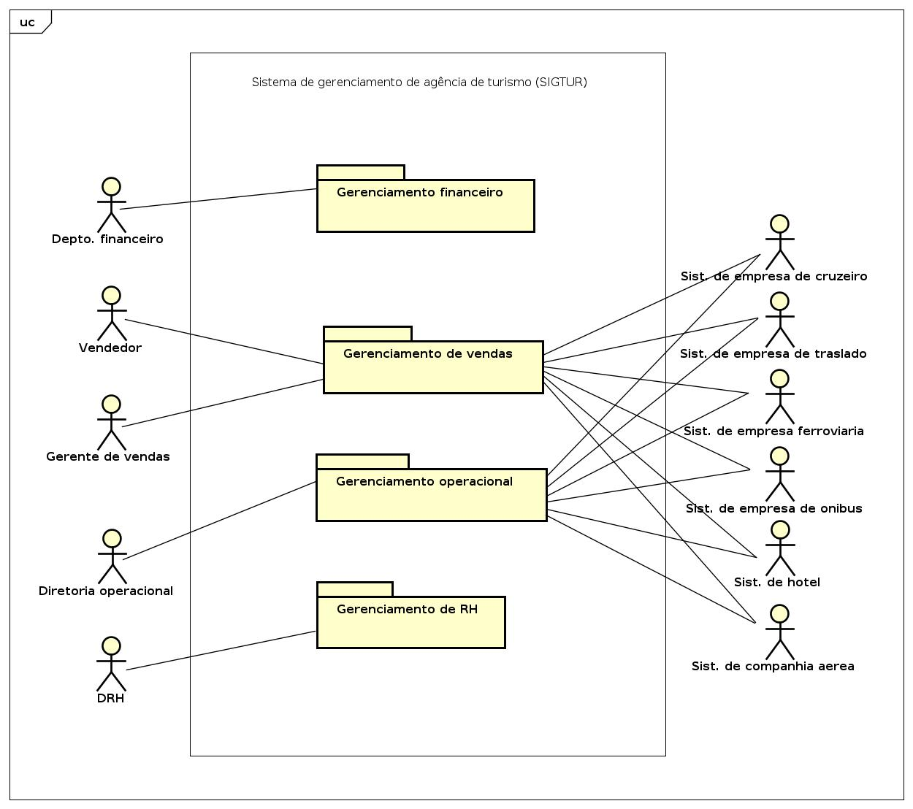

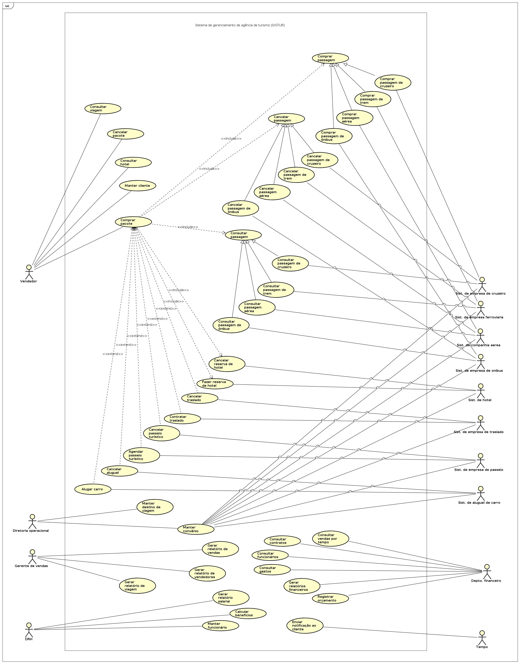

Modelo de classes
